

Contrat de Conception et de Développement de l’Architecture
- Projet : Foossus géoconscient
- Client : Foosus
- Préparé par : Antoine Labard
Note : Ce document fournit un modèle générique. Il pourra nécessiter des modifications pour correspondre à un client et une situation de projet spécifiques.

Table des matières
- Objet de ce document
- Introduction et contexte
- La nature de l’accord
- Objectifs et périmètre
- Description de l’architecture, principes stratégiques et conditions requises
- Livrables architecturaux
- Plan de travail commun priorisé
- Plan de communication
- Risques et facteurs de réduction
- Hypothèses
- Critères d’acceptation et procédures
- Procédures de changement de périmètre
- Calendrier
- Phases de livrables définies
- Personnes approuvant ce plan

Objet de ce document
Les Contrats d’Architecture sont les accords communs entre les partenaires de développement et les sponsors sur les livrables, la qualité, et la correspondance à l’objectif d’une architecture. L’implémentation réussie de ces accords sera livrée grâce à une gouvernance de l’architecture efficace (voir TOGAF Partie VII, Gouvernance de l’architecture). En implémentant une approche dirigée du management de contrats, les éléments suivants seront garantis :
- Un système de contrôle continu pour vérifier l’intégrité, les changements, les prises de décisions, et l’audit de toutes les activités relatives à l’architecture au sein de l’organisation.
- L’adhésion aux principes, standards et conditions requises des architectures existantes ou en développement
- L’identification des risques dans tous les aspects du développement et de l’implémentation des/de l’architecture(s), y compris le développement interne en fonction des standards acceptés, des politiques, des technologies et des produits, de même que les aspects opérationnels des architectures de façon à ce que l’organisation puisse poursuivre son business au sein d’un environnement résilient.
  - Un ensemble de processus et de pratiques qui garantissent la transparence, la responsabilité et la discipline au regard du développement et de l’utilisation de tous les artefacts architecturaux
  - Un accord formel sur l’organe de gouvernance responsable du contrat, son degré d’autorité, et le périmètre de l’architecture sous la gouvernance de cet organe
Ceci est une déclaration d’intention signée sur la conception et le développement de l’architecture d’entreprise, ou de parties significatives de celles-ci, de la part d’organisations partenaires, y compris les intégrateurs système, fournisseurs d’applications, et fournisseurs de service.
De plus en plus, le développement d’un ou plusieurs domaine(s) d’architecture (business, données, application, technologie) peut être externalisé, avec la fonction d’architecture de l’entreprise fournissant une vue d’ensemble de l’architecture d’entreprise globale, ainsi que la coordination et le contrôle de l’effort total. Dans certains cas, même ce rôle de supervision peut être externalisé, bien que la plupart des entreprises préfèrent conserver cette responsabilité clé en interne.
Quelles que soient les spécificités des dispositions d’externalisation, les dispositions elles-mêmes seront normalement gouvernées par un Contrat d’Architecture qui définit les livrables, la qualité, et la correspondance à l’objectif de l’architecture développée, ainsi que les processus de collaboration pour les partenaires du développement de l’architecture.

Introduction et Contexte
La startup Foosus, spécialisée dans le secteur alimentaire, a connu une croissance rapide grâce à sa capacité d’adaptation et à l’innovation continue de ses équipes techniques et produits.

Fondée il y a deux ans, l’entreprise s’est distinguée par une forte culture d’expérimentation, où chaque équipe de développement a pu explorer librement de nouvelles approches techniques. Cette agilité a permis de répondre efficacement aux besoins du marché et d’atteindre une adéquation produit-marché solide. Cependant, cette approche a également conduit à une grande hétérogénéité technologique, avec peu de standardisation et de modèles réutilisables, rendant la maintenance et l’évolution du système de plus en plus complexes.

Aujourd’hui, la plateforme technique de Foosus a atteint ses limites : elle ne permet plus de soutenir les ambitions de croissance, d’expansion géographique et d’innovation rapide de l’entreprise. Les équipes font face à des difficultés récurrentes, telles que des interruptions de service lors des déploiements, des problèmes de montée en charge lors des campagnes marketing, et une intégration laborieuse des développements réalisés par différentes équipes.

Les analyses internes et les études de marché ont mis en évidence de nouveaux besoins stratégiques : les clients souhaitent consommer local et soutenir les producteurs de proximité, un segment encore peu exploité par la concurrence. Foosus ambitionne donc de s’appuyer sur la géolocalisation pour mettre en relation consommateurs et producteurs locaux, tout en garantissant une expérience utilisateur fluide, sécurisée et accessible sur tous types de terminaux, même en conditions de connectivité limitée.

La Nature de l’accord
L’accord formalisé dans le cadre du projet de refonte architecturale de la plateforme Foosus constitue un engagement partagé entre les parties prenantes clés (Direction, équipes techniques, produit et finance) autour des résultats attendus et des objectifs à atteindre pour l’état cible de l’architecture.

Cet accord, explicitement soutenu par la direction de Foosus, vise à garantir que la vision architecturale proposée soit comprise, validée et portée collectivement, afin de concentrer les efforts sur la réussite du déploiement de la nouvelle plateforme.

L’objet de cet accord est de :

- Définir un cadre commun et clair sur les ambitions de la refonte, en alignant les exigences business, techniques et opérationnelles.
- Permettre une validation des objectifs et des contraintes, afin d’orienter les choix d’architecture et de gouvernance tout au long du projet.
- Assurer la cohérence et la continuité entre la vision stratégique de l’entreprise et la feuille de route technique, en facilitant l’arbitrage et la prise de décision.
- Soutenir l’expérimentation et l’innovation, tout en instaurant des standards et des principes directeurs pour garantir la qualité, la stabilité et l’évolutivité de la solution cible.

Cet accord se matérialise par la validation de la vision architecturale, qui sert de référence pour l’ensemble des travaux à venir, et par l’engagement des équipes à travailler de manière itérative et collaborative vers l’atteinte des objectifs définis. Il s’agit d’un accord évolutif, susceptible d’être ajusté au fil de l’avancement du projet et des apprentissages réalisés.

Objectifs et périmètre

Objectifs
Les objectifs business de ce travail d’architecture sont les suivants :

- Exploiter la géolocalisation pour relier consommateurs et producteurs locaux : Trouver facilement des fournisseurs proches de leur lieu de résidence.
- Assurer l’évolutivité et l’expansion géographique : Permettre le déploiement des services dans plusieurs régions, afin d’accompagner la croissance de l’entreprise et d’adresser de nouveaux marchés.
- Garantir la continuité de service et la disponibilité : Les utilisateurs doivent pouvoir accéder à la solution à tout moment, sur tous types de terminaux (mobiles et web), même en conditions de faible débit.
- Offrir une expérience utilisateur de premier adaptée à tous les profils : La solution doit répondre aux besoins de différents types d’utilisateurs (fournisseurs, back-office, consommateurs) avec des fonctionnalités spécifiques.
- Permettre une livraison rapide et régulière de nouvelles fonctionnalités.
- Accompagner la croissance de la base utilisateurs : Supporter l’augmentation rapide du nombre d’utilisateurs, sans dégradation de la performance ou de la disponibilité du service.
- Garantir la sécurité et la conformité : Conformité à la norme ISO 27001 et au RGPD.
- Réduire les risques techniques et améliorer l’intégration inter-équipes : Limiter les risques liés aux déploiements, en s’appuyant notamment sur des microservices, des bases de données standardisées et des normes adaptées.

Périmètre
Le projet consiste en la refonte complète de l’architecture du système d’information de Foosus afin de répondre aux enjeux de croissance, de performance et d’innovation de l’entreprise :
- L’analyse de l’existant.
- La définition et la mise en œuvre d’une nouvelle architecture, privilégiant une approche modulaire et évolutive.
- La migration progressive des applications et des données, en assurant la continuité de service.
- L’accompagnement au changement, en veillant à la formation des équipes techniques et métiers.
Le périmètre du projet englobe la refonte des applications métiers, des bases de données, des interfaces utilisateurs, des outils de gestion et des processus d’intégration avec les partenaires externes.

Parties prenantes, préoccupations et visions

Partie prenante | Préoccupation | Vision
Ash Callum, CEO | Assurer la croissance durable, la compétitivité et la capacité d’innovation de l’entreprise. | Créer une plateforme évolutive et fiable, capable de soutenir l’expansion et l’innovation rapide.
Daniel Anthony, Directeur Produits (CPO) | Garantir l’alignement entre la solution technique et les besoins business, accélérer la mise sur le marché des nouvelles fonctionnalités. | Disposer d’une architecture qui permette l’expérimentation, l’innovation produit et l’intégration rapide des besoins métier.
Natasha Jarson, Directrice Informatique (CIO) | Maîtriser la complexité technique, fiabiliser les déploiements et garantir la sécurité et la disponibilité du SI. | Mettre en place une architecture standardisée, résiliente et adaptée à la croissance, tout en assurant la sécurité et la conformité.
Jack Harkness, Responsable des Opérations | Assurer la continuité de service et la fluidité des opérations lors des phases de transition technique. | Faciliter une migration sans interruption, garantir la stabilité opérationnelle et la performance sur le terrain.
‍Équipes de développement | Pouvoir expérimenter tout en bénéficiant de standards, réduire le temps passé à gérer les incidents en production. | Travailler dans un environnement technique cohérent, propice à l’innovation, à la qualité et à la rapidité de livraison.
‍Équipes produit | Obtenir des livraisons régulières et fiables, pouvoir tester rapidement de nouvelles idées auprès des utilisateurs. | Disposer d’une plateforme flexible permettant l’expérimentation, l’itération rapide et la prise en compte des retours clients.
‍Partenaires internes et externes | Intégrer facilement leurs solutions ou services, bénéficier d’une architecture documentée et ouverte. | Collaborer efficacement grâce à des API et des standards clairs, accélérer l’intégration et l’innovation conjointe.

Pour chaque partie prenante, il est essentiel de conclure un accord sur les aspects de l’architecture qui la concernent directement.
- Ash Callum, CEO : L’architecture doit garantir la croissance durable, la compétitivité et la capacité d’innovation de l’entreprise, en offrant une plateforme évolutive, fiable et apte à soutenir l’expansion rapide.
- Daniel Anthony, (CPO) : L’architecture doit permettre un alignement optimal entre la technique et le business.
- Natasha Jarson, (CIO) : L’architecture doit garantir la sécurité, la conformité et la disponibilité du service.
- Jack Harkness, Responsable des Opérations : L’architecture doit assurer la continuité de service, la fluidité opérationnelle et une migration sans interruption.
- Équipes de développement : L’architecture doit offrir un environnement cohérent, standardisé, propice à l’innovation et à la qualité.
- Équipes produit : L’architecture doit permettre des livraisons régulières, fiables et une expérimentation rapide auprès des utilisateurs.
- Partenaires internes et externes : L’architecture doit faciliter l’intégration de solutions tierces via des API ouvertes et documentées, et accélérer l’innovation conjointe.

Description de l’architecture, principes stratégiques et conditions requises

Description
L’architecture actuelle de la plateforme repose sur une structure dispersée, conçue pour répondre aux besoins initiaux de l’entreprise , mais ayant dérivé avec l’évolution des exigences.
Les différents modules applicatifs sont fortement couplés et peuvent réaliser des tâches redondantes. Ceci limite la flexibilité et complique la maintenance, notamment lors de la résolution d’incidents ou de la mise à jour des composants.
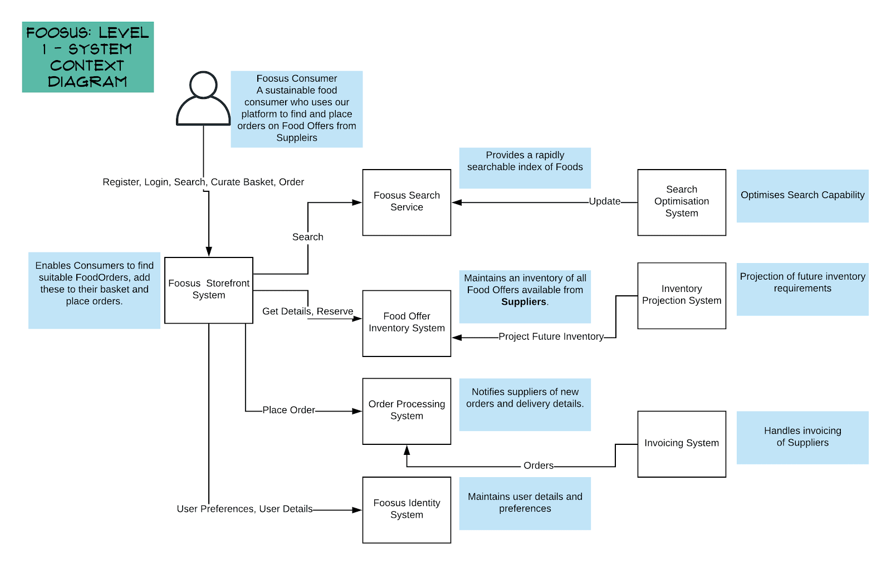
L’infrastructure technique sous-jacente est principalement hébergée sur des serveurs physiques ou des machines virtuelles, avec une gestion manuelle des déploiements et des mises à jour. Cela engendre un risque accru d’indisponibilité lors des opérations de maintenance et limite la résilience du système en cas de montée en charge ou de panne matérielle.

Principes stratégiques

ID | Hypothèse | Impact | Propriétaire
1 | La plateforme existante restera en maintenance, sans nouveaux développements majeurs. | Permet de concentrer les ressources sur la nouvelle plateforme, mais risque d’obsolescence ou de limitations métier. | CIO
2 | La nouvelle architecture sera conçue pour être évolutive et intégrer facilement de nouvelles technologies. | Favorise l’innovation et la pérennité, mais nécessite une veille technologique et une gestion rigoureuse des standards. | CIO
3 | Les équipes métiers et techniques adopteront rapidement les nouveaux outils et processus. | Accélère la transition, mais un manque d’adhésion peut ralentir la migration et générer des résistances internes. | CPO
4 | Les partenaires internes et externes pourront intégrer leurs solutions via des API documentées. | Accélère l’innovation et l’ouverture, mais dépend de la qualité de la documentation et de la standardisation des API. | Responsable des opérations
5 | La migration des utilisateurs vers la nouvelle plateforme sera progressive et contrôlée. | Réduit les risques d’interruption de service, mais nécessite une gestion fine de la coexistence des deux plateformes. | Responsable des opérations

Référence aux Conditions requises pour l’architecture
- Alignement business et évolutivité : L’architecture doit permettre de relier consommateurs et producteurs locaux via la géolocalisation. Elle doit être évolutive et capable d’absorber rapidement la croissance du nombre d’utilisateurs.
- Disponibilité, accessibilité et expérience utilisateur : Pas d’interruption lors des déploiements ou des montées de version, dispoinibilité sur mobile et web, prise en charge de plusieurs profils utilisateurs différentes, comme le consommateur, le fournisseur, l’administrateur.
- Sécurité, conformité et fiabilité : Respect des meilleures pratiques (ISO 9001, ISO 27001, RGPD), réduction des incidents en production, traçabilité de l’activité de la plateforme.
- Standardisation, modularité et maintenabilité : Architecture orientée microservices, découplage fort, standardisation des technologies. Privilégier les solutions open source et la cohérence de la stack technique pour optimiser les coûts et la longévité.
- Performance et optimisation : Capacité à maintenir des temps de réponse courts (<1,5 s sur 95 % des requêtes).
- Green IT et responsabilité environnementale : Hébergement éco-responsable, mesure et optimisation de la consommation énergétique, publication du bilan carbone, adoption des recommandations du référentiel OPQUAST Green IT.

Livrables architecturaux

Phase | Entrée/Sortie
Préliminaire | Demande de mise en chantier d’architecture
A —Vision de l’architecture | Déclaration du travail d’architecture, Vision d’architecture
B —Architecture business | Document de définition d’architecture métier, Spécification des exigences métier
C — Architecture des systèmes d’information | Document de définition d’architecture SI, Spécification des exigences SI
D — Architecture technologique | Document de définition d’architecture technique
E —Opportunités et solutions | Plan d’implémentation et de migration, roadmap d’architecture, catalogue des solutions
F —Planning de migration | Plan de migration détaillé, évaluation des risques et plans de mitigation, contrat d’architecture
G —Gouvernance de l’implémentation | Modèle de gouvernance et d’implémentation, rapportrs de conformité, contrats d’architecture mis à jour

Développement de l’architecture
La nouvelle architecture utilise un modèle en microservices. Chaque composante métier dispose de son propre service indépendant des autres, et est connecté à un datalake qui a pour rôle de stocker les données, gérer les sauvegardes et le cache pour le compte de chaque composant.

Mesures de l’architecture cible
De plus, les métriques suivantes seront utilisées pour déterminer le succès de ce travail d’architecture :

Métrique | Technique de mesure | Valeur cible | Justification | Notes supplémentaires
Nombre d'adhésions d'utilisateurs par jour | Statistiques d’usage, enquêtes internes | Augmentation de 10 % | Assurer l’appropriation des évolutions par les utilisateurs et maximiser la valeur métier.
Adhésion de producteurs alimentaires | Enquête sous forme de sondage | Plus de 4/mois | Assurer l’appropriation des évolutions par les utilisateurs. | À voir trois mois après le déploiement
Délai moyen de parution | Statistiques sur le travail des équipes techniques | Moins d’une semaine | Mesurer la qualité perçue et l’adhésion des utilisateurs à la nouvelle architecture.
Taux d'incidents de production P1 | Rapports d’incidents | Moins de 25/mois à moins de 1/mois | Garantir la continuité des services.

Livraison de l’architecture et métriques business
De plus, les métriques suivantes seront utilisées pour déterminer le succès de ce travail d’architecture :
Métrique | Technique de mesure | Valeur cible | Justification | Notes supplé-mentaires
Nombre d'adhésions d'utilisateurs par jour | Statistiques d’usage, enquêtes internes | + 10 % | Assurer l’appropriation des évolutions par les utilisateurs et maximiser la valeur métier.
Adhésion de producteurs alimentaires | Enquête sous forme de sondage | Plus de 4/mois | Assurer l’appropriation des évolutions par les utilisateurs. | À voir trois mois après le déploiement
Délai moyen de parution | Statistiques sur le travail des équipes techniques | Moins d’une semaine | Mesurer la qualité perçue et l’adhésion des utilisateurs à la nouvelle architecture.
Taux d'incidents de production P1 | Rapports d’incidents | Moins de 1/mois | Garantir la continuité des services.

Phases de livraison définies

Phase A : Vision de l’architecture
- Déclaration de travail d’architecture : Périmètre, objectifs, hypothèses, risques.
- Vision d’architecture : Description synthétique de l’état cible, enjeux, valeur attendue.

Phase B : Architecture métier
- Document de définition d’architecture métier : Modèles de processus, organisation, rôles.
- Spécification des exigences métier : Besoins, attentes, critères de succès.

Phase C : Architecture des systèmes d’information (SI)
- Document de définition d’architecture SI : Modèles de données, applications, cartographie des flux.
- Spécification des exigences SI : Contraintes, besoins fonctionnels et techniques.

Phase D : Architecture Applicative
- Document de définition d’architecture technique : Schémas d’infrastructure, choix technologiques.

Phase E : Opportunités et Solutions
- Plan d’implémentation et de migration : Projets, lots, jalons, dépendances.
- Roadmap d’architecture : Séquencement des évolutions.
- Catalogue des solutions : Description des options retenues.

Phase F : Planification de la Migration
- Plan de migration détaillé : Planning, ressources, budgets, trajectoire de transformation.
- Évaluation des risques et plans de mitigation : Analyse des points critiques.
- Contrat d’architecture (Architecture Contract) : Engagements entre parties prenantes.

Phase G : Gouvernance de la Mise en Œuvre
- Modèle de gouvernance de l’implémentation : Rôles, processus, comités.
- Rapports de conformité : État d’avancement, écarts, plans d’actions.
- Contrats d’architecture mis à jour : Ajustements selon les réalités du projet.

Phase H : Gestion du Changement Architectural
- Processus de gestion du changement : Procédures, outils, responsabilités.
- Journal des changements (Change Log) : Historique des évolutions.
- Rapports de revue d’architecture : Bilan, leçons apprises, recommandations.

Plan de travail commun priorisé

Phase A : Vision de l’architecture
- Définition de la vision cible, du périmètre, des objectifs, des contraintes et des parties prenantes.
- Validation du contexte business, recueil des besoins, obtention des accords.

Phase B : Architecture métier
- Modélisation des processus métier, des fonctions, des rôles et des flux de valeur.
- Analyse de l’existant et définition de l’architecture métier cible.

Phase C : Architecture des systèmes d’information (SI)
- Définition de l’architecture des données et des applications pour supporter le métier.
- Modélisation des flux d’information, des entités, des interactions applicatives.

Phase D : Architecture Applicative
- Conception de l’infrastructure technique.
- Définition des standards technologiques et des plateformes cibles.

Phase E : Opportunités et Solutions
- Identification des solutions potentielles, évaluation des options, élaboration du plan de mise en œuvre.
- Analyse des risques, estimation des coûts et bénéfices.

Phase F : Planification de la Migration
- Priorisation des projets, planification détaillée des transitions, gestion des dépendances.
- Analyse des coûts, bénéfices, risques, et impacts.

Phase G : Gouvernance de la Mise en Œuvre
- Suivi de la conformité des projets à l’architecture cible, gestion des écarts, pilotage des livraisons.
- Animation de la gouvernance, reporting, arbitrages.

Phase H : Gestion du Changement Architectural
- Mise en place d’un processus de gestion des changements, suivi des demandes d’évolution.
- Mise à jour continue de la documentation et des référentiels.

Plan de communication

Évènements
- Une première réunion réunissant l’ensemble des acteurs, pour présenter la vision et les étapes de réalisation du projet.
- Des rendez-vous mensuels permettent de valider les jalons et de suivre l’avancement global.
- À chaque fin de sprint ou livraison majeure, des démonstrations sont proposées pour présenter les avancées, recueillir les retours et corriger les problèmes si besoin.

Canaux
La communication passera par des réunions la planification, des emails ciblés pour les annonces officielles, ainsi qu’une plateforme collaborative pour la gestion des tâches. Enfin, des sessions de formation sont organisées pour accompagner la montée en compétences.

Formats
Le diaporama ser privilégié lors des réunions. Un compte rendu sera rédigé pour garder la trace de chacune d’elles. Par ailleurs, une documentation sera écrite pour permettre au parties prenantes de s’approprier les nouveaux outils. Enfin, une newsletter régulière assure une communication des informations importantes à l’ensemble des collaborateurs.

Contenu
La communication inclut la présentation claire de la vision et des objectifs du projet. Sont également communiqués régulièrement l’avancement du projet et les livrables produits. Enfin, des informations pratiques concernant les phases de migration ou les consignes de tests.

Rythme de communication
Des points d’avancement hebdomadaires, sous forme de stand-up ou de mises à jour sur la plateforme collaborative, permettent un suivi des activités.

Chaque mois, un comité de pilotage se réunit pour valider les jalons, arbitrer les décisions clés et diffuser une newsletter synthétique à l’ensemble des collaborateurs.

Risques et facteurs de réduction

Structure de gouvernance
La gouvernance est composée des membres de la direction qui se réunissent mensuellement ou à la demande pour valider la stratégie de gestion des risques, arbitrer les décisions majeures et suivre les indicateurs clés.
Les équipes sont responsables d’identifier les risques spécifiques à son périmètre. Elles participent la gestion des risques.

Analyse des risques
ID | Risque | Grav-ité  (De 1 à 3) | Proba-bilité  (De 1 à 3) | Facteur de réduction | Proprié-taire
1 | Dépassement du budget | 2 | 3 | Prévoir des ateliers techniques en amont, tests d’intégration | CEO
‍2 | Retard dans la livraison des développements | 2 | 3 | Renforcer le suivi des plannings, organiser des points hebdos | CIO
‍3 | Défaillance technique lors de la migration | 3 | 1 | Réaliser des tests de migration, prévoir un plan de rollback | CIO
‍4 | Résistance au changement des utilisateurs | 2 | 2 | Mettre en place des actions de formation et de communication | CPO

Hypothèses
Le tableau suivant résume les hypothèses pour cette Déclaration de travail d’architecture.
ID | Hypothèse | Impact | Propriétaire
1 | La plateforme existante restera en maintenance, sans nouveaux développements majeurs. | Permet de concentrer les ressources sur la nouvelle plateforme, mais risque d’obsolescence ou de limitations métier. | CIO
2 | La nouvelle architecture sera conçue pour être évolutive et intégrer facilement de nouvelles technologies. | Favorise l’innovation et la pérennité, mais nécessite une veille technologique et une gestion rigoureuse des standards. | CIO
3 | Les équipes métiers et techniques adopteront rapidement les nouveaux outils et processus. | Accélère la transition, mais un manque d’adhésion peut ralentir la migration et générer des résistances internes. | CPO
4 | Les partenaires internes et externes pourront intégrer leurs solutions via des API documentées. | Accélère l’innovation et l’ouverture, mais dépend de la qualité de la documentation et de la standardisation des API. | Responsable des opérations
5 | La migration des utilisateurs vers la nouvelle plateforme sera progressive et contrôlée. | Réduit les risques d’interruption de service, mais nécessite une gestion fine de la coexistence des deux plateformes. | Responsable des opérations

Critères d’acceptation et procédures

Métriques et KPIs de l’État Cible de l’Architecture
De plus, les métriques suivantes seront utilisées pour déterminer le succès de ce travail d’architecture :
Métrique | Technique de mesure | Valeur cible | Justification | Notes supplémentaires
Nombre d'adhésions d'utilisateurs par jour | Statistiques d’usage, enquêtes internes | Augmentation de 10 % | Assurer l’appropriation des évolutions par les utilisateurs et maximiser la valeur métier.
Adhésion des fournisseurs | Statistiques d’usage | X3 par rapport l’ncien systme | Assurer l’appropriation des évolutions par les utilisateurs. | À voir trois mois après le déploiement
Délai moyen de parution | Statistiques sur le travail des équipes techniques | Moins d’une semaine | Mesurer la qualité perçue et l’adhésion des utilisateurs à la nouvelle architecture.
Taux d'incidents de production P1 | Rapports d’incidents | Moins de 1/mois | Garantir la continuité des services.

Métriques de livraison de l’architecture et du business
Métrique | Technique de mesure | Valeur cible | Justification | Notes supplé-mentaires
Taux de réussite des déploiements | Part de releases sans rollback ni incident | Plus de 99 % | Garantit la fiabilité technique et la confiance des métiers.
‍Taux d’adoption des nouvelles fonctionnalités | Statistiques d’usage, enquêtes utilisateurs | Plus de 80 % | Mesure l’appropriation des utilisateurs et la pertinence des livraisons. | À mesurer 1 mois après chaque release
‍Satisfaction utilisateur | Enquête par le biais de sondages | Plus de 8/10 | Indique la perception de la valeur apportée par la nouvelle architecture.
‍Taux de disponibilité | Monitoring automatisé, alertes | Plus de 99.9 % | Assure la continuité de service, critère clé pour le business digital.

Procédure d’acceptation
La procédure d’acceptation garantit que la solution déployée correspond aux attentes des utilisateurs et des parties prenantes, tout en assurant la conformité aux critères contractuels.
- Les critères d’acceptation sont formalisés et validés par les équipes métier et les parties prenantes. Ces critères couvrent les aspects fonctionnels, les performances, la sécurité et de déploiement. Ils servent de référence tout au long des phases de développement et de tests.
- Une phase de recette est organisée, durant laquelle les utilisateurs clés réalisent des tests d’acceptation pour vérifier la conformité des fonctionnalités.
- Une fois que tous les critères sont satisfaits , une réunion d’acceptation officielle est tenue. Elle rassemble les représentants métiers, techniques et la direction, qui valident le livrable et autorisent sa mise en production.

Procédures de changement de périmètre
- Lorsqu’un besoin d’évolution du périmètre (ajout, suppression ou modification de fonctionnalités, d’acteurs, de processus ou de systèmes) est identifié, la procédure suivante s’applique :
- Soumission d’une demande de changement.
- Enregistrement et qualification.
- Évaluation des impacts sur le projet.
- Analyse de la conformité avec l’architecture cible et aux principes directeurs.
- Décision de la gouvernance.
- Implémentation et mirgration.

Conditions requises pour la conformité
Pour garantir la conformité dans le contexte d’une transformation digitale et du développement d’une nouvelle plateforme, il est impératif de s’assurer que l’organisation respecte la protection des données personnelles (RGPD), de sécurité informatique (ISO 27001), ou de qualité logicielle (ISO 9001).

Développement et propriété de l’architecture
On fera appel à une architecture microservices, impliquant des modules découpés selon les exigences métiers et indépendants entre eux. Les clients (mobile, web, back office) pourront se connecter à l’ensemble de ses services à travers une passerelle qui centralisera le trafic réseau. Un système de gestion de l’authentification et des permissions (IAM) sera implémenté pour chaque requête sur les services. Enfin, la persistence des données sera gérée par un unique conteneur (datalake) qui allouera à chaque service son propre schéma de données. Le diagramme ci-après donne plus de détails sur l’interconnexion des composants :

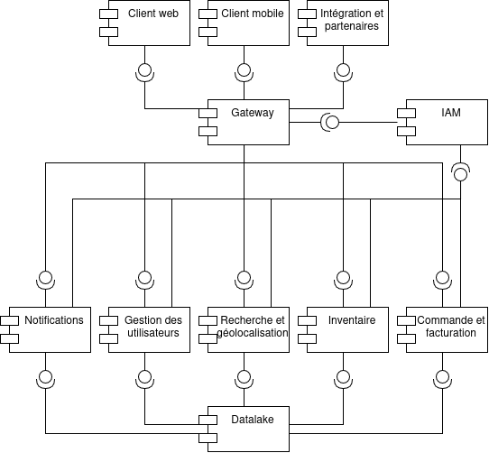
Le déploiement se fera à l’aide de la solution Openshift, technologie reposant sur Kubernetes et facilitant la configuration des conteneurs. Les points de défaillance uniques, tels que la passerelle ou l’IAM pourront être déployés sur de multiples nœuds, afin d’assurer une redondance du service en cas de panne, ou une meilleure absorbsion du trafic. Le datalake aura une architecture maître / esclave, où un serveur aura la charge de gérer les requêtes de modification des données, quand plusieurs serveurs esclaves auront une réplique fidèle de ces données et so’occuperont des requêtes de lecture.

Le diagramme suivant détail el déploiement de l’infrastructure :

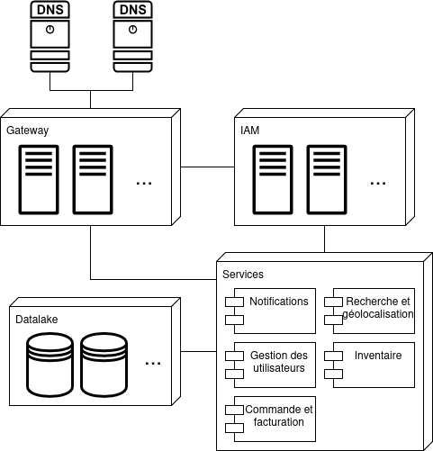

Calendrier
Le calendrier de transformation de l’architecture, aligné sur la norme ISO 9001 et ses recommandations pour la qualité logicielle, s’organise en plusieurs phases intégrant un système de management de la qualité (SMQ) et des pratiques de contrôle continu.
- Phase d’audit initial et de planification qualité : Cette étape permet de définir le périmètre du SMQ et d’établir les objectifs qualité.
- Conception de l’architecture cible et documentation : Définir les besoins, les solutions technologiques et les scénarios de migration, tout en documentant les exigences et les spécifications.
- Développement incrémental et gestion de la qualité : Les phases de développement intègrent des revues de code, des tests automatisés et des validations intermédiaires, avec des points de contrôle qualité réguliers.
- Recette, audits internes et validation utilisateur : Chaque lot livré fait l’objet d’une recette formelle, impliquant des tests d’acceptation basés sur dun usage réel et la collecte de retours utilisateur. Des audits internes sont réalisés pour évaluer l’efficacité du SMQ.
- Déploiement progressif, formation et support : Le déploiement de la nouvelle architecture s’effectue de façon progressive, avec la cohabitation temporaire des deux plateformes pour limiter les interruptions de service. Des sessions de formation et des supports documentaires sont mis à disposition des utilisateurs et des équipes techniques.
- Amélioration continue : La transformation se conclut par la bascule complète vers la nouvelle architecture et le décommissionnement de l’ancien système. Les enseignements tirés alimentent un plan d’amélioration continue.

Phases de livrables définies
Zone de contenu | Entrée/Sortie | Notes
Principes, Vision, et Conditions requises de l’Architecture | Principes d’architecture, vision | Principes d’architecture, vision cible, conditions requises métier/technique, exclusions, KPI.
Architecture Business | Modèles de processus métier, exigences métier | Modèles de processus métier, rôles/acteurs, exigences métier, analyse des écarts, KPI.
Architecture des systèmes d’information — Données | Modèles de données | Modèles de données, flux d’information, exigences RGPD, analyse existant/cible, intégration.
Architecture des systèmes d’information — Applications | Modèles d’interaction, exigences fonctionnelles | Cartographie applicative, interactions, exigences fonctionnelles, standards d’API.
Architecture technologique | Modèles d’infrastructure | Modèles d’infrastructure, standards techniques, exigences Green IT, sécurité, scalabilité.
Réalisation de l’architecture | Roadmap, Plan de migration, Contrat d’architecture, Gouvernance | Roadmap, plan de migration, gouvernance, suivi conformité, gestion des changements.

Personnes approuvant ce plan
Validateur | Domaine de responsabilité | Date
Ash Callum | CEO | 2025-05-19
‍‍‍Natasha Jarson | CIO | 2025-05-19
‍‍‍Daniel Anthony | CPO | 2025-05-19
‍‍‍Jack Harkness | Responsable des opérations | 2025-05-19

